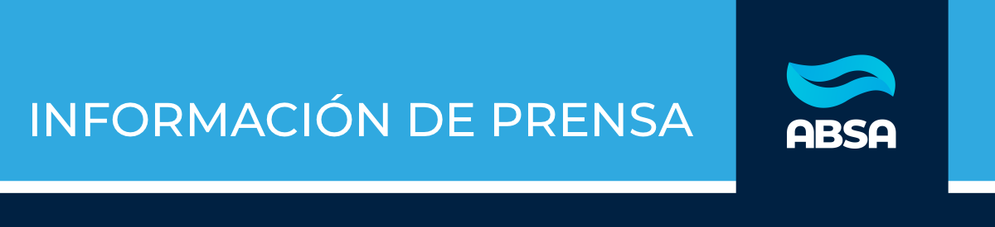

Trabajos programados en el servicio de agua de French
Miércoles 3 de mayo de 2023

French

ABSA informa que mañana jueves 4, se realizarán trabajos sobre el servicio de agua de French.

Las tareas, que comenzarán a primera hora del día, contemplarán el reemplazo de una bomba de la cisterna. Para ello, deberá detenerse el bombeo de agua hacia el establecimiento de reserva desde la madrugada.

Una vez vacía la cisterna, se comenzará con los trabajos, que hasta su finalización podrán generar baja presión general en la localidad y eventual falta de agua en algunos sectores.

Ante esta situación, se recomienda priorizar el uso del agua de red para instancias de hidratación y quehaceres domésticos esenciales.

AGRADECEMOS SU DIFUSIÓN


prensa@aguasbonaerenses.com.ar | consulte por Whatsapp

